MATEMATICAS

**ENCUESTA**

1¿Al implementar un software en la cooperativa 15 de Octubre facilitaría las labores diarias a los trabajadores?

SI NO

2¿Los Roles de la multa de los socios de la cooperativa 15 de octubre es laboriosa?

POCO MUCHO

3¿Cuenta con equipos de hardware para la aplicación de un software en la gestión de información de los socios de cooperativa 15 de octubre?

SI NO

4¿Está de acuerdo que un software genere las nóminas de socios de la cooperativa 15 de octubre?

SI NO

5¿Actualmente la gestión de ingresos y egresos económicos de la cooperativa 15 de octubre son complejos de realizarlo?

POCO MUCHO

6¿La aplicación de un software en la cooperativa 15 de octubre es necesario para realizar los registros generales?

POCO MUCHO

7¿El proceso de búsqueda de información de los socios de qué manera la realiza?

MANUAL DIGUITAL

8 ¿Considera que un software brinde seguridad de los datos de la cooperativa 15 de octubre?

SI NO

9¿Es factible que con la implementación de un software minimice tiempo y recursos a la cooperativa 15 de Octubre?

SI NO

10¿La implementación de un software a la cooperativa 15 de octubre ayudaría en los procesos cotidianos de la cooperativa?

SI NO

DATOS ESTADISTICOS

**Pregunta 1:** ¿Al implementar un software en la cooperativa 15 de Octubre facilitaría las labores diarias a los trabajadores?

**Análisis**

La factibilidad de adquisición de un software por parte de las personas encuestadas en la ciudad de santa rosa, ha dado un resultado favorable del 100, el cual indica que al aplicar esta implementación la cooperativa obtendrá un mejor funcionamiento y mayor credibilidad en la función del respectivo negocio.

**Conclusión**

Con respecto a la información obtenida realizada en la cooperativa 15 de octubre situada en el Cantón de Santa Rosa, podemos decir en conclusión que al momento de referirnos a colaborar en las labores , respectivas y realizar su respectivo análisis podemos obtener una respuesta afirmativa debido a que los proceso que realizan diariamente toman mucho tiempo en realizarlos.

**Pregunta 2:** ¿Los Roles de la multa de los socios de la cooperativa 15 de octubre es laboriosa?

**Análisis**

En los datos obtenidos en la encuesta realizada, nos proporciona un resultado en el cual nos indica que las personas encuestadas, quienes realizan los procesos en la elaboración de los roles de multas de los socios de la cooperativa 15 de octubre es laboriosa.

**Conclusión**

Con la información obtenida en la cooperativa 15 de octubre situada en el Cantón de Santa Rosa en donde nos referimos a los procesos de la elaboración de roles de multas de los socios podemos decir en conclusión que es laboriosa, esto indica que toma mucho tiempo y esfuerzo realizarlo.

**Pregunta 3:** ¿Cuenta con equipos de hardware para la aplicación de un software en la gestión de información de los socios de cooperativa 15 de octubre?

**Análisis**

En los datos obtenidos en la encuesta realizada, esta nos proporciona un resultado en el cual nos indica que la cooperativa 15 de octubre si cuenta con los equipos hardware, para la implementación de un software en la gestión de la información de los socios.

**Conclusión**

Con la información obtenida en la encuesta realizada en la cooperativa 15 de octubre situada en el Cantón de Santa Rosa al momento de referirnos si la cooperativa si cuenta con los equipos hardware, lo cual es factible para la implementación de un sistema en dicha entidad para gestionar la información de los socios.

**Pregunta 4:** ¿Está de acuerdo que un software genere las nóminas de socios de la cooperativa 15 de octubre?

**Análisis**

De los datos obtenidos en la encuesta realizada podemos determinar que esta nos proporciona un resultado en el cual nos indica que la cooperativa 15 de octubre, si acepta que se pueda reflejar nominas los socios que pertenecen a su cooperativa.

**Conclusión**

Con la información obtenida en la cooperativa 15 de octubre situada en el Cantón de Santa Rosa al momento de referirnos a que si la cooperativa realiza la elaboración de nóminas de los socios, esta entidad al momento refleja la aceptación, por lo que es una alternativa nueva para tener al día la información de los socios.

**Pregunta 5:** ¿Actualmente la gestión de ingresos y egresos económicos de la cooperativa 15 de octubre son complejos de realizarlo?

**Análisis**

De los datos obtenidos en la encuesta realizada esta nos proporciona, un resultado en el cual indica que en la cooperativa 15 de octubre, existe diferentes puntos de vista al momento de referirnos a la gestión de la ingresos y egresos siendo estos complejos de realizarlos.

**Conclusión**

Con la información obtenida en la cooperativa 15 de octubre situada en el cantón de Santa Rosa, podemos concluir que al momento de analizar la siguiente tabla esta nos indica que hay dos versiones distintas, por lo consiguiente esto determina que del rol de trabajo que ocupe el usuario sería más complejo de realizar los procesos.

**Pregunta 6:** ¿La aplicación de un software en la cooperativa 15 de octubre es necesario para realizar los registros generales?

**Explicación**

En los datos obtenidos a las personas encuestadas adquirimos un resultado, en la cual las personas muestran distintos puntos de vista, que si es necesario la aplicación de un sistema en la cooperativa 15 de Octubre.

**Conclusión**

En la cooperativa 15 de Octubre situada en el Cantón de Santa Rosa podemos decir en conclusión, que al momento de considerar que la implementación de un software si es necesario para la cooperativa por lo que automatiza procesos en diferentes ocupaciones que realice la cooperativa.

**Pregunta 7:** ¿El proceso de búsqueda de información de los socios de qué manera la realiza?

**Análisis**

De los datos obtenidos en la encuesta realizada esta nos da un resultado que al referirnos a buscar la información de cada uno de los socios estos lo realizan de forma manual.

**Conclusión**

En la cooperativa 15 de Octubre situada en el Cantón de Santa Rosa se debe tomar en cuenta que para poder realizar la búsqueda de la información de los socios esta se realiza de manera convencional, por lo tanto es necesario de un sistema para que automatice ese proceso dentro de la cooperativa por lo tanto sería de gran ayuda para la cooperativa.

**Pregunta 8:** ¿Considera que un software brinde seguridad de los datos de la cooperativa 15 de octubre?

**Análisis**

De los datos obtenidos de los siguientes encuestados esta nos da un resultado donde indica que si brindaría seguridad un software en este se refleja una aceptación unánime por parte de los usuarios de la cooperativa 15 de Octubre.

**Conclusión**

En la cooperativa 15 de Octubre situada en el Cantón de Santa Rosa donde se observa la aceptación de que si sirve un software dentro de la cooperativa por lo que brinda seguridad en lo que es la protección de datos entorno a la cooperativa y a los socios quienes forman parte de ellas mismas.

**Pregunta 9:** ¿Es factible que con la implementación de un software minimice tiempo y recursos a la cooperativa 15 de Octubre?

**Explicación**

De los datos obtenidos de la encuesta realizada en la cooperativa 15 de Octubre esta nos da un resultado en el cual se puede observar que si cuenta con la aceptación de parte de los usuarios que un software si reduce tiempo y recursos.

**Conclusión**

En la cooperativa 15 de Octubre situada en el Cantón de Santa Rosa podemos concluir que si es del agrado y la aceptación de que se implemente un software porque da beneficio para la cooperativa misma ya que ahorraría dinero y tiempo en que cada trabajos y procesos se realizan diariamente dentro de la cooperativa.

**Pregunta 10:** ¿La implementación de un software a la cooperativa 15 de octubre ayudaría en los procesos cotidianos de la cooperativa?

**Análisis**

De la encuesta realizada en esta se refleja los siguientes datos en el cual si cuenta con la aceptación total de parte de los usuarios que si necesitaría un software en las actividades diarias de la empresa.

**Conclusión**

En la cooperativa 15 de Octubre situada en el Cantón de Santa Rosa nos indica que si serviría en los labores diarios de cooperativa por lo que es una implementación de un software, este es de gran beneficio por lo que automatiza procesos y cálculos los cuales se lo realizan diariamente en la cooperativa siendo que un software es una muy buena alternativa.

ANALISIS DE SISTEMAS

**ANALISIS**

**IDENTIFICACIÓN DEL PROBLEMA**

La Cooperativa de Taxis 15 de octubre lleva registro de todos sus socios de forma física, en el cual dichos registros se ven perjudicados por el paso de tiempo, en ellos se registran las aportaciones y el cobro de multas de los socios que se llenan de forma manual por la secretaria, al momento de realizar el cobro de una multa esta se hace por medio del inspector de multas que envía un informe físico a la secretaria donde ella procede a emitir una notificación hacia los infractores para que se acerquen a realizar el pago de multa(s), el tiempo que le toma a la secretaria revisar la información de dicho socio que no esté adeudando a la Cooperativa es basto y problemático ya que debe hacerse de forma minuciosa para no cometer ningún tipo de error al momento de emitir el pago de multa(s).

**SOLUCIÓN DEL PROBLEMA**

La Cooperativa de Taxis 15 de octubre necesita un software para la gestión de multas de socios, en dicho software se debe analizar la información del socio donde estén las aportaciones, cobro de multas; una vez realizado el valor obtenido se le suma al presupuesto que la Cooperativa realiza mensualmente; además en el software al momento de ser iniciado se pedirá Clave de Usuario y Nick, una vez inicializado el software mostrará el presupuesto actual.

La Clave de Usuario constará de 12 caracteres en los cuales se incluyen letras (mayúsculas y minúsculas), números y caracteres especiales; en el caso del Nick se podrán usar 20 caracteres ya sean letras, números y caracteres especiales; la secretaria después de iniciar la sesión le aparece un menú desplegable en el cual ella podrá seleccionar varias opciones (registro de multas, pago de multas, pago de aportaciones).

**¿QUÉ SE VA AUTOMATIZAR?**

* Registro de Multas
* Cobro de Multas
* Cobro de Aportaciones
* Generar recibos de pagos de aportaciones
* Generar recibo de pagos de multas

**ESTANDAR IEEE-830**

**PROPOSITO**

El propósito que tenemos en el proyecto, costa que el usuario tenga la información actualizada de la cooperativa en el ámbito de los socios los cuales comenten multas y realizan aportaciones, el sistema de escritorio gestionara esa información y brindara al gerente roles de los pagos que realizan sus socios.

**ALCANSE**

El alcance que tiene nuestro sistema es al nivel provincial donde se registrara las remuneraciones de los socios como: multas y aportaciones.

**DEFINICONES Y ABREVIATURAS**

|  |  |
| --- | --- |
| **Siglas** | **Significado** |
| SQL | Structured Query Language (Lenguaje de Consulta Estructurada) |
| MD5 | Abreviatura de Algoritmo de Resumen del Mensaje 5 (Message-DigestAlgorithm **5)** |
| SHA 1 | Algoritmo de Hash Seguro |
| ASAX | Declara y maneja eventos y objetos a nivel de aplicación y de sesión |
| FTP | Proceso de Transferencia de Archivo |
| Mb | Megabyte |

**REFERENCIAS**

|  |  |
| --- | --- |
| **Tipo de Documento** | **Referencia** |
| Manual de Información | Cooperativa de Taxis |

**VISION GENERAL**

Nuestro sistema al entorno de escritorio trata de tener actualizada la información que se tenga la cooperativa.

En nuestro software costara de siete módulos, los cuales son interactivos, didácticos para el trabajador que realizara el proceso el cual es el principal beneficiado por lo que minimizara tiempo y recursos.

**DESCRIPCION GENERAL**

A continuación vamos a observar los factores del producto y sus requerimientos.

**PERPECTIVA DEL PRODUCTO**

Iniciar Sesión

Registro de multas

Cobro de multas de los socios

Cobro de aportaciones de los socios

**Secretaria** Generar recibo de pago de multas

Generar recibo de aportaciones

Iniciar Sesión

Visualizar los pagos de las multas **Gerente**

Visualizar las aportaciones

**INTERFASES DEL USUARIO**

El usuario podrá realizar las siguientes actividades de cada módulo de la cual está conformada nuestro software:

En el primer módulo trata de que el usuario debe iniciar sección y después de eso podrá elegir menús de las opciones que desee realizar como: registro de multas, cobro de multas, cobro de aportaciones, crear recibos de pagos de multas y aportaciones.

En el segundo módulo el usuario puede realizar el registro de multas que tienen los socios de los cuales el usuario podrá ingresarla mediante el id del móvil.

En el tercer módulo el usuario podrá realizar el cobro de multas a los socios, en el proceso de cobro debe buscar el id del socio donde en los cuadros se podrá visualizar la información al entorno de la multa que tenga los socios.

En el cuarto modulo socio el usuario podrá realizar el cobro de aportaciones de los socios, en el proceso del cobro debe buscar por el id del socio en el cual se visualizara la información de la aportación que realiza el socio por concepto de la cooperativa.

En el quinto modulo el usuario creara los recibos de los pagos de multas de socios en cual debe buscarlo por el id del socio y después de la búsqueda se mostrara la información del socio, y el usuario podrá realizar funciones como modificar, eliminar,guardar , cerrar, y eliminar cualquier información errónea.

En el sexto modulo el usuario creara los recibos de los pagos de multas de socios en cual debe buscarlo por el id del socio y después de la búsqueda se mostrara la información del socio, y el usuario podrá realizar funciones como modificar, eliminar, guardar , cerrar, y eliminar cualquier información errónea.

**INTERFACES HARDWARE**

Computadores

**INTERFASES CON SOFTWARE**

Lenguaje de programación Visual Basic y base de datos (Access)

**INTERFASES DE COMUNICACIÓN**

FTP.

**RESTRICIONES DE MEMORIA**

Definir límite de búsqueda (Máx. caracteres 10)

**REQUERIMIENTOS DE ADECUACIÓN AL ENTORNO**

No aplica

**FUNCIONES DEL PRODUCTO**

La Secretaria al momento de iniciar el programa este le pedirá de forma automática el Nick y Clave de Usuario para poder dar acceso a la información que se encuentre en ella, luego de acceder al programa la secretaria podrá gestionar la información del(os) socio(s) procediendo a verificar las aportaciones realizadas y el cobro de multa(s) las cuales se irán actualizando por medio del informe del inspector de multas, los socios al momento de cancelar las aportaciones o multas se les procederá a entregar un recibo donde consta la hora y fecha de dicho pago, además los datos emitidos en el recibo son almacenados en el programa para futuras consultas.

Cuando el Gerente inicie el programaeste le pedirá de forma automática el Nick y Clave de Usuario para poder dar acceso a la información que se encuentre en ella, una vez ya iniciada la sesión el podrá consultar las aportaciones realizadas por los socios y así mismo verificar el cobro de las multas.

**CARACTERÍSTICAS DE LOS USUARIOS**

|  |  |
| --- | --- |
| Tipo de Usuario | Secretaria |
| Formación | Licenciatura en contabilidad |
| Actividades | Gestión de información y haberes |

|  |  |
| --- | --- |
| Tipo de Usuario | Gerente |
| Formación | No Aplica |
| Actividades | Control de presupuesto |

**RESTRICCIONES DE DISEÑO**

|  |
| --- |
| Visual Basic 6.0  Sentencias SQL  Seguridad Cifrada  MD 5  SHA 1 |

**RESTRICCIONES DE DISEÑO 1**

|  |
| --- |
| Secretaria Gerente |



|  |  |  |  |  |  |  |  |  |  |  |  |  |  |  |  |  |  |  |  |  |  |  |  |  |
| --- | --- | --- | --- | --- | --- | --- | --- | --- | --- | --- | --- | --- | --- | --- | --- | --- | --- | --- | --- | --- | --- | --- | --- | --- |
| **REQUERIMIENTOS FUNCIONALES**  **SECRETARIA**   |  |  | | --- | --- | | **Identificación del requerimiento:** | RF 01 | | **Nombre del Requerimiento:** | Inicio de Sesion | | **Características:** | Seguridad de datos | | **Descripción del requerimiento:** | * Permitir ingresar clave usuario * Mostrar un botón de aceptar * Mostrar un botón de Regresar | | **Requerimiento NO funcional:** | * RNF01 * RNF02 | | **Prioridad del requerimiento:**  Alta | |      |  |  | | --- | --- | | **Identificación del requerimiento:** | RF 02 | | **Nombre del Requerimiento:** | Registro de Multas | | **Características:** | Ingresar Datos | | **Descripción del requerimiento:** | * Permitir ingresar el id móvil * Permitir ingresar el nombre * Permitir ingresar el detalle * Permitir ingresar el cantidad * Mostrar botón de buscar * Mostrar botón de modificar * Mostrar botón de guardar * Mostrar botón de agregar * Mostrar botón de eliminar * Mostrar botón cerrar * Mostrar una data Grid | | **Requerimiento NO funcional:** | * RNF01 * RNF02 | | **Prioridad del requerimiento:**  Alta | | |

|  |  |
| --- | --- |
| **Identificación del requerimiento:** | RF 03 |
| **Nombre del Requerimiento:** | Cobro de multas a los socios |
| **Características:** | Actualizar los pagos |
| **Descripción del requerimiento:** | * Permitir ingresar Id Socio * Permitir ingresar nombre * Permite ingresar cedula * Mostrar un botón de buscar * Mostrar un botón de guardar * Mostrar un botón de Cobrar * Mostrar un botón de eliminar * Mostrar un botón de modificar * Mostrar un data Grid |
| **Requerimiento NO funcional:** | * RNF01 * RNF02 |
| **Prioridad del requerimiento:**  Alta | |

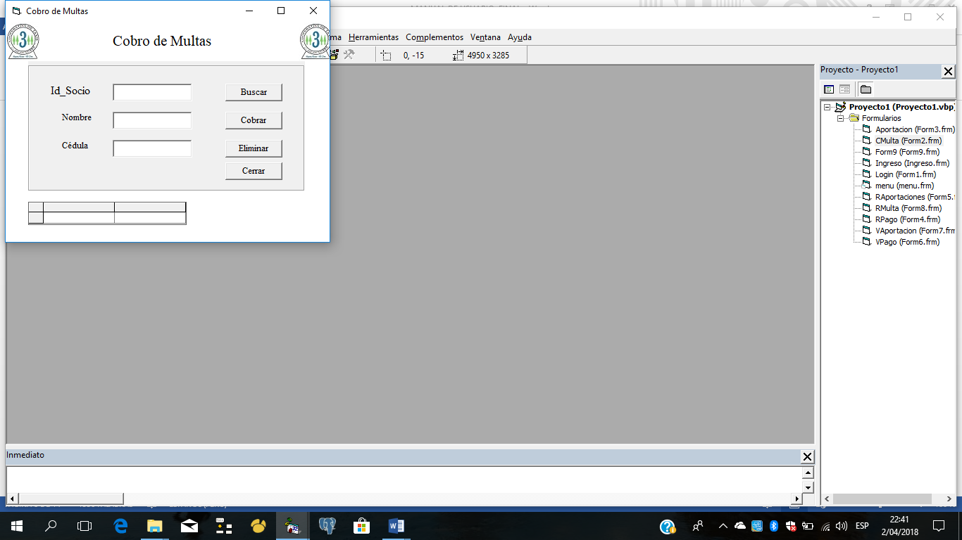

|  |  |
| --- | --- |
| **Identificación del requerimiento:** | RF 04 |
| **Nombre del Requerimiento:** | Cobro de aportaciones |
| **Características:** | Actualizar los pagos |
| **Descripción del requerimiento:** | * Permitir ingresar Id_Socio * Permitir ingresar cantidad * Permite ingresar fecha * Permitir ingresar hora * Mostrar un botón de buscar * Mostrar un botón de guardar * Mostrar un botón de Cobrar * Mostrar un botón de eliminar * Mostrar un botón de modificar * Mostrar un botón de cerrar |
| **Requerimiento NO funcional:** | * RNF01 * RNF02 |
| **Prioridad del requerimiento:**  Alta | |

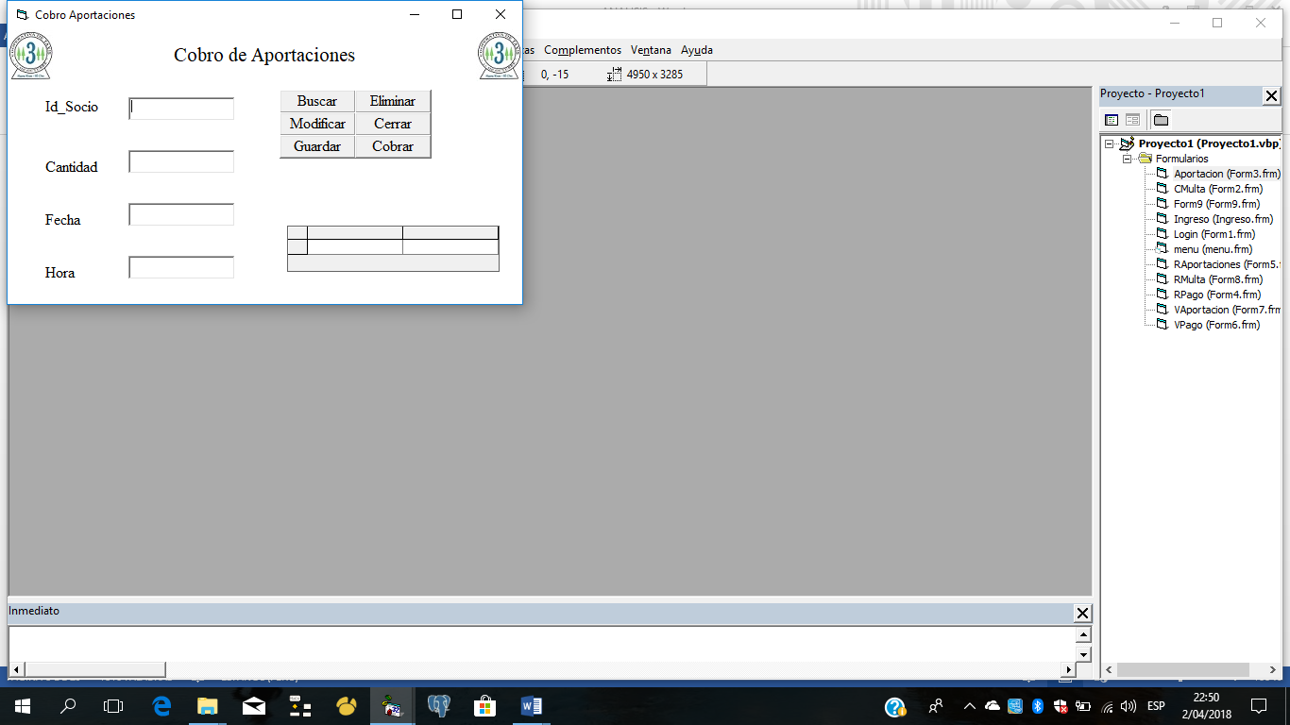

|  |  |
| --- | --- |
| **Identificación del requerimiento:** | RF 05 |
| **Nombre del Requerimiento:** | Generar recibo de pago de multas |
| **Características:** | Respaldo de pago |
| **Descripción del requerimiento:** | * Permitir ingresar nombre * Permite ingresar cedula * Permitir ingresar el valor * Permitir ingresar la hora * Permitir ingresar la fecha * Mostrar lista de forma de pago * Mostrar un botón de buscar * Mostrar un botón de guardar * Mostrar un botón de eliminar * Mostrar un botón de modificar * Mostrar un botón imprimir * Mostrar un botón cerrar |
| **Requerimiento NO funcional:** | * RNF01 * RNF02 |
| **Prioridad del requerimiento:**  Alta | |

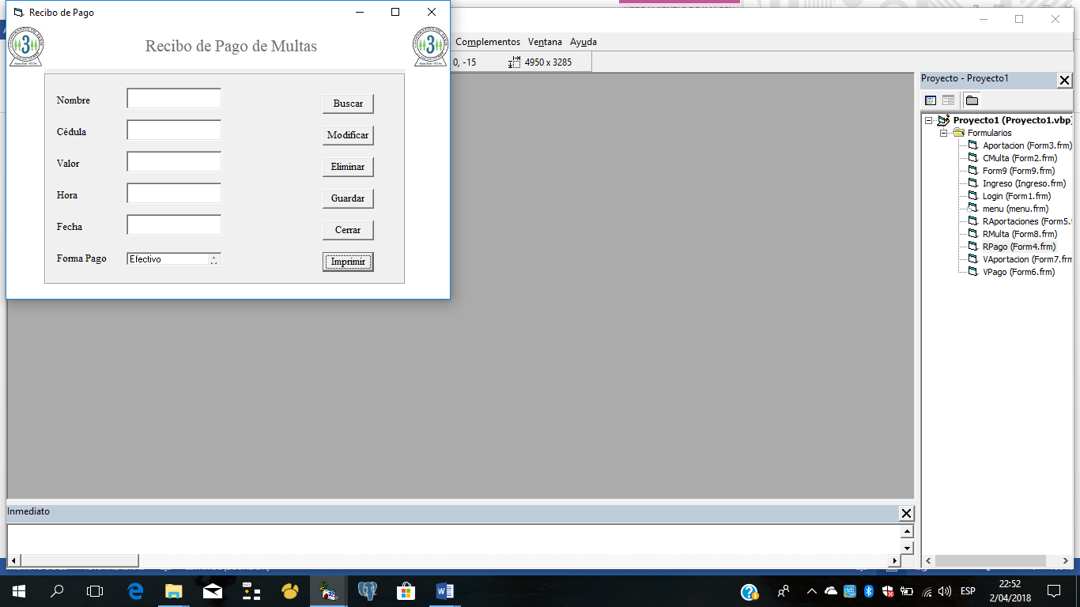

|  |  |
| --- | --- |
| **Identificación del requerimiento:** | RF 06 |
| **Nombre del Requerimiento:** | Generar recibo de pago de aportaciones |
| **Características:** | Respaldo de pago |
| **Descripción del requerimiento:** | * Permitir ingresar nombre * Permite ingresar cedula * Permitir ingresar el valor * Permitir ingresar la hora * Permitir ingresar la fecha * Mostrar opciones de forma de pago * Permitir ingresar total aportaciones * Mostrar un botón de buscar * Mostrar un botón de guardar * Mostrar un botón de eliminar * Mostrar un botón de modificar * Mostrar un botón imprimir * Mostrar un botón cerrar |
| **Requerimiento NO funcional:** | * RNF01 * RNF02 |
| **Prioridad del requerimiento:**  Alta | |

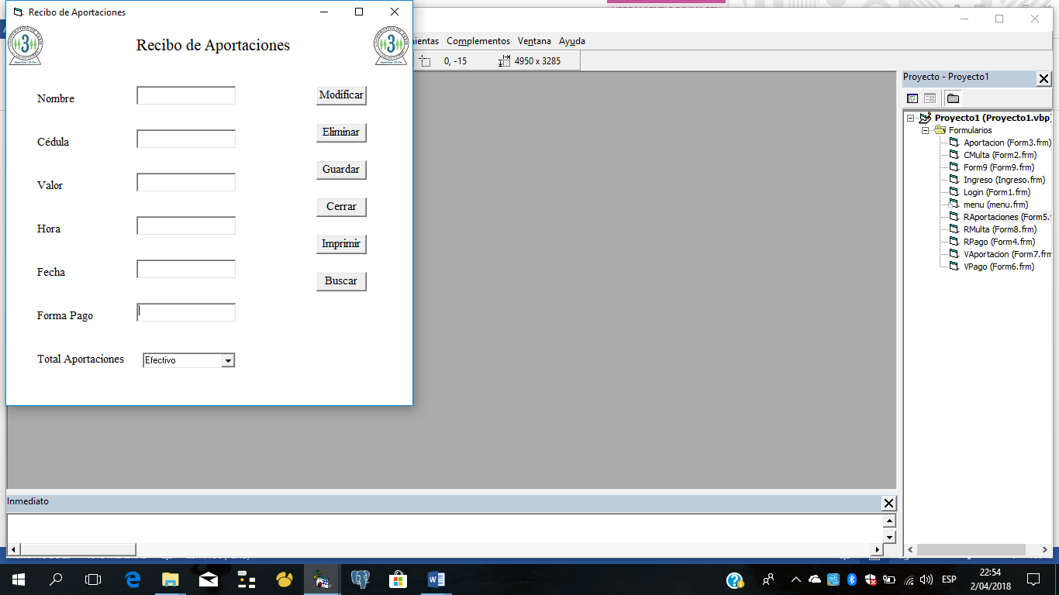

**GERENTE**

|  |  |
| --- | --- |
| **Identificación del requerimiento:** | RF 07 |
| **Nombre del Requerimiento:** | Crear Login |
| **Características:** | Seguridad de datos |
| **Descripción del requerimiento:** | * Permitir ingresar clave usuario * Mostrar un botón de Continuar * Mostrar botón de Regresar |
| **Requerimiento NO funcional:** | * RNF01 * RNF02 |
| **Prioridad del requerimiento:**  Alta | |

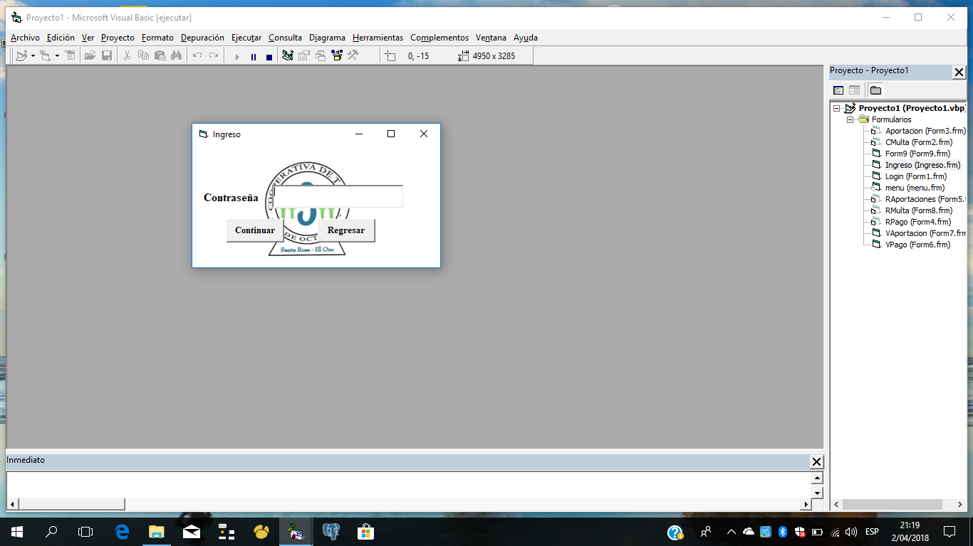

|  |  |
| --- | --- |
| **Identificación del requerimiento:** | RF 08 |
| **Nombre del Requerimiento:** | Visualizar los pagos de las multas |
| **Características:** | Información de los pagos |
| **Descripción del requerimiento:** | * Permitir ingresar Id_Socio * Permitir ingresar nombre * Permitir ingresar cedula * Mostrar un botón de buscar * Mostrar un botón de cerrar * Mostrar una Data Grid |
| **Requerimiento NO funcional:** | * RNF01 * RNF02 |
| **Prioridad del requerimiento:**  Alta | |

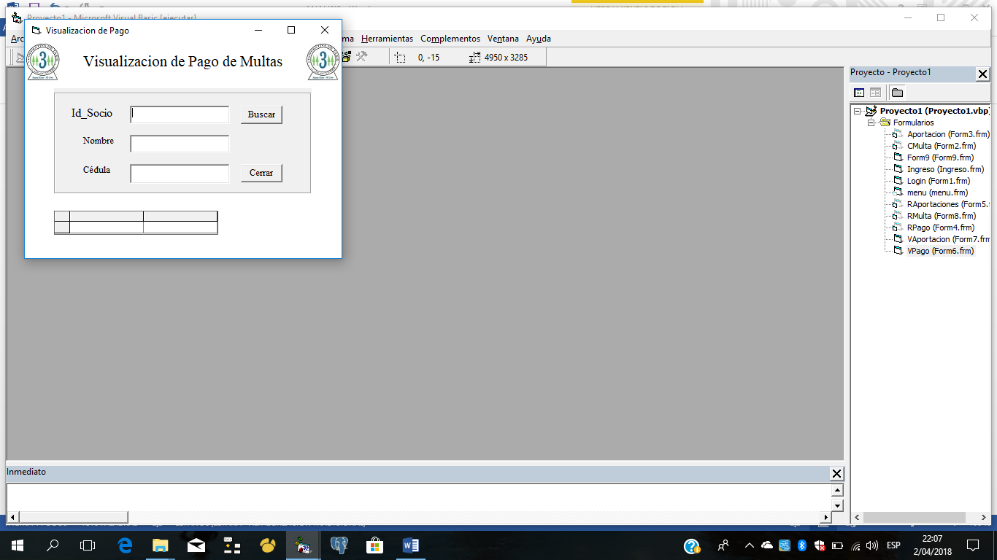

|  |  |
| --- | --- |
| **Identificación del requerimiento:** | RF 09 |
| **Nombre del Requerimiento:** | Visualizar las aportaciones |
| **Características:** | Mantener información constante de la cooperativa |
| **Descripción del requerimiento:** | * Permitir ingresar Id_Socio * Permitir ingresar nombre * Permitir ingresar cedula * Mostrar un botón de buscar * Mostrar un botón de cerrar * Mostrar una Data Grid |
| **Requerimiento NO funcional:** | * RNF01 * RNF02 |
| **Prioridad del requerimiento:**  Alta | |

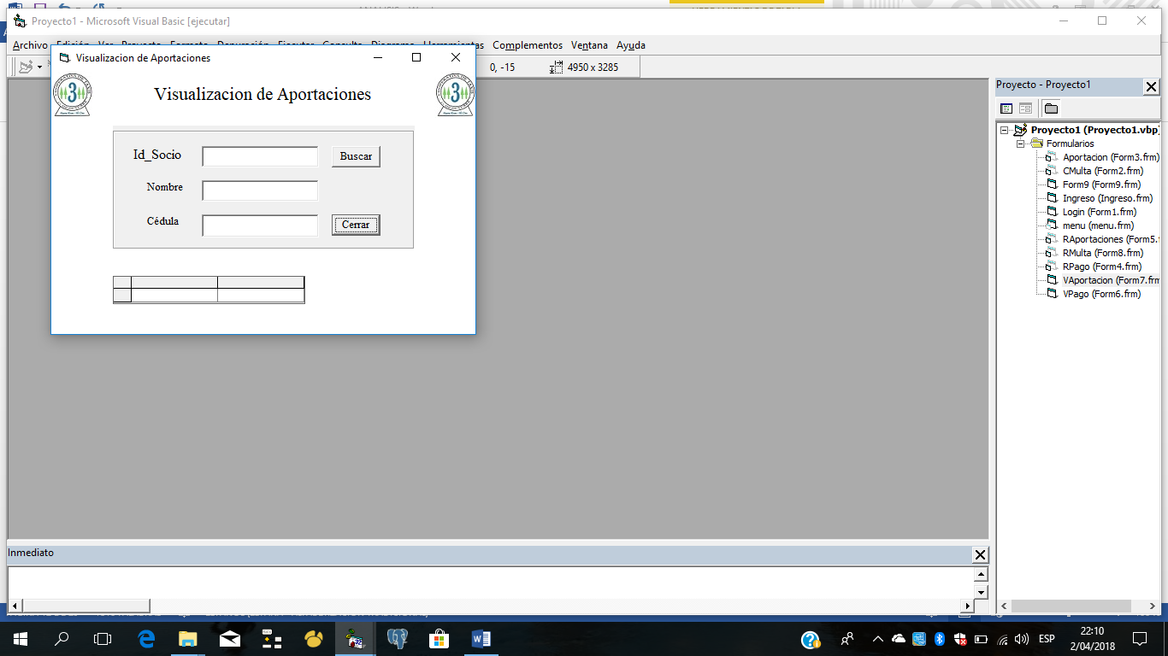

T**DIAGRAMAS DE FLUJOS DE DATOS-DICCIONARIO DATOS**

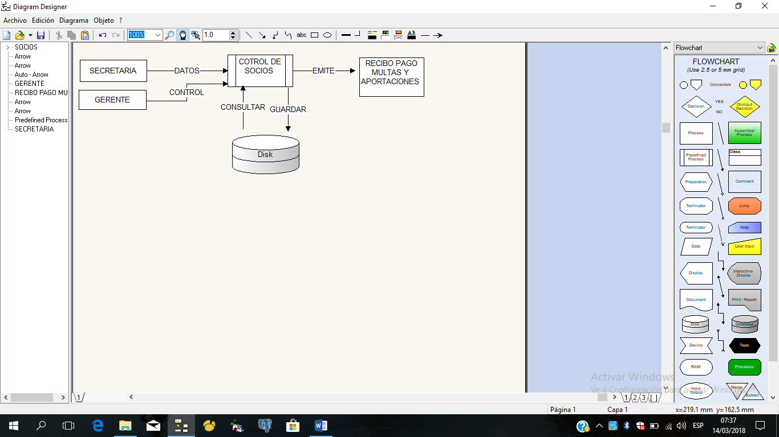

**SECRETARIA**

**Registro de información**

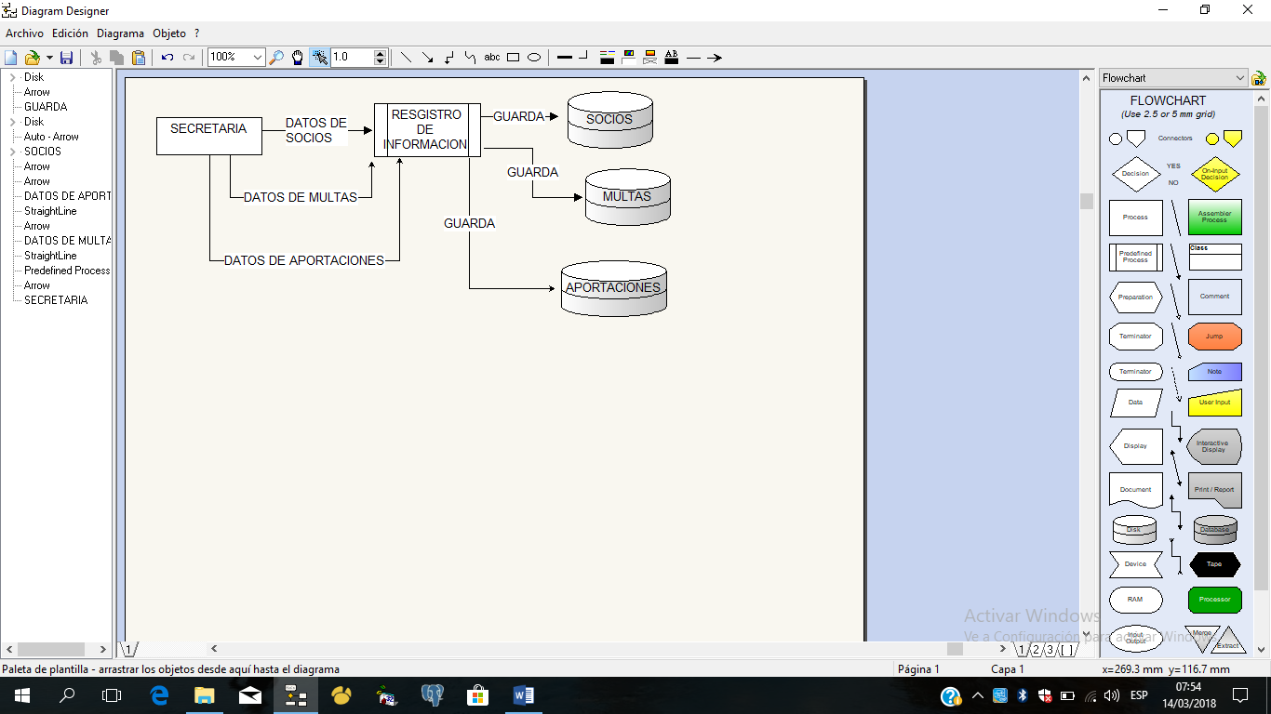

Datos Socios=id móvil+ Datos Multas=id multas+

Id socio+ nombre mulas+

Nombre+ (observación+)

Apellido+ trabajador

Cedula+

Teléfono

Datos Aportaciones=id aportaciones+

Valor+

Fecha+

Hora+

Código único

**Registro de multas**

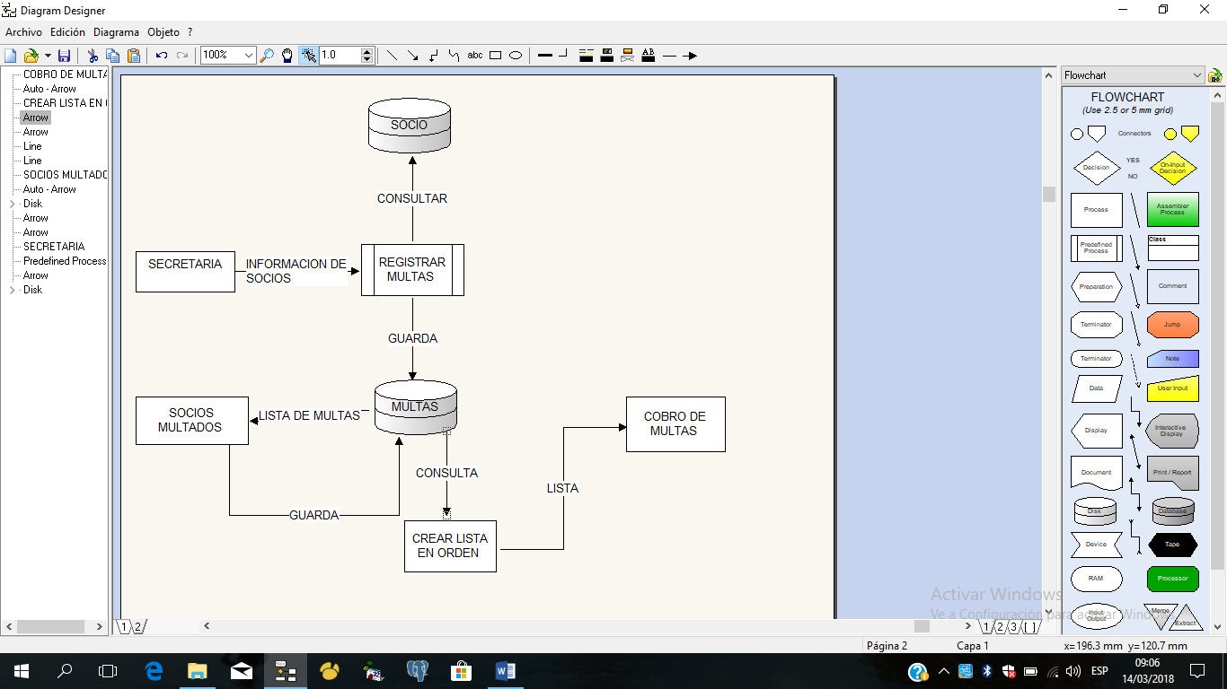

Datos Trabajador=id trabajador+

Id cargo+

Id usuario+

Nombre+

Apellido+

Cedula

**Cobrar multas**

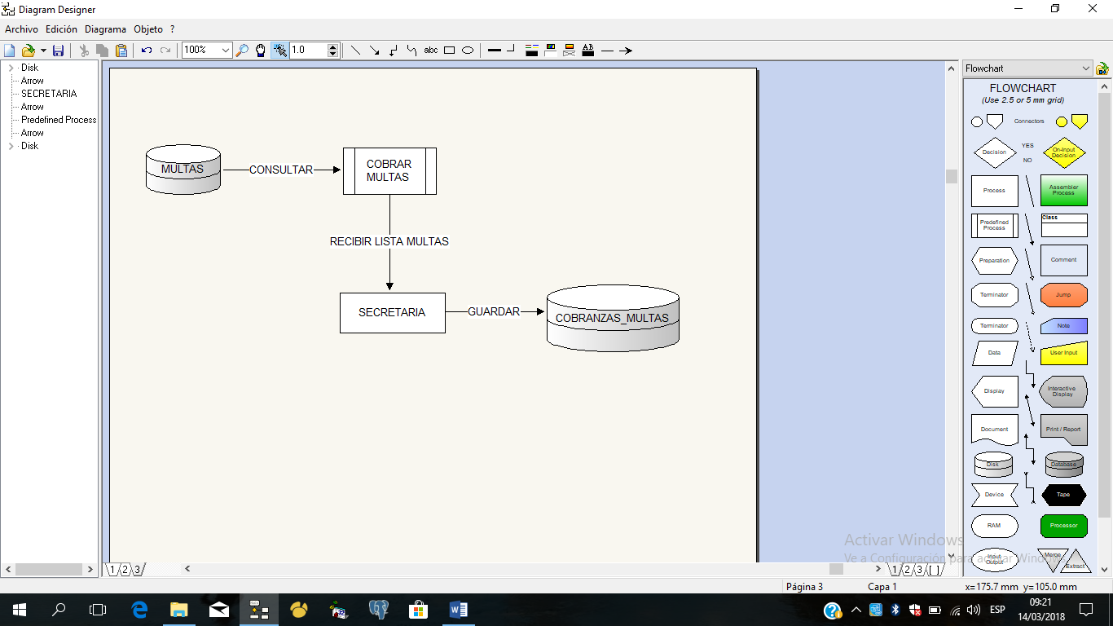

Datos Cobranzas Multas=id socio multas+

Id trabajador+

Fecha+

Observación+

Valor+

Saldo+

Código único

**Cobrar Aportaciones**

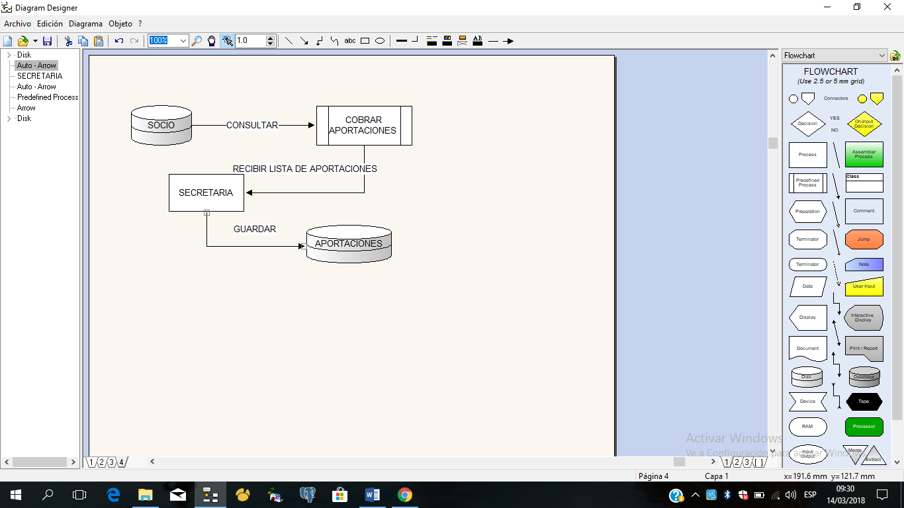

**Crear recibo de pago de multas**

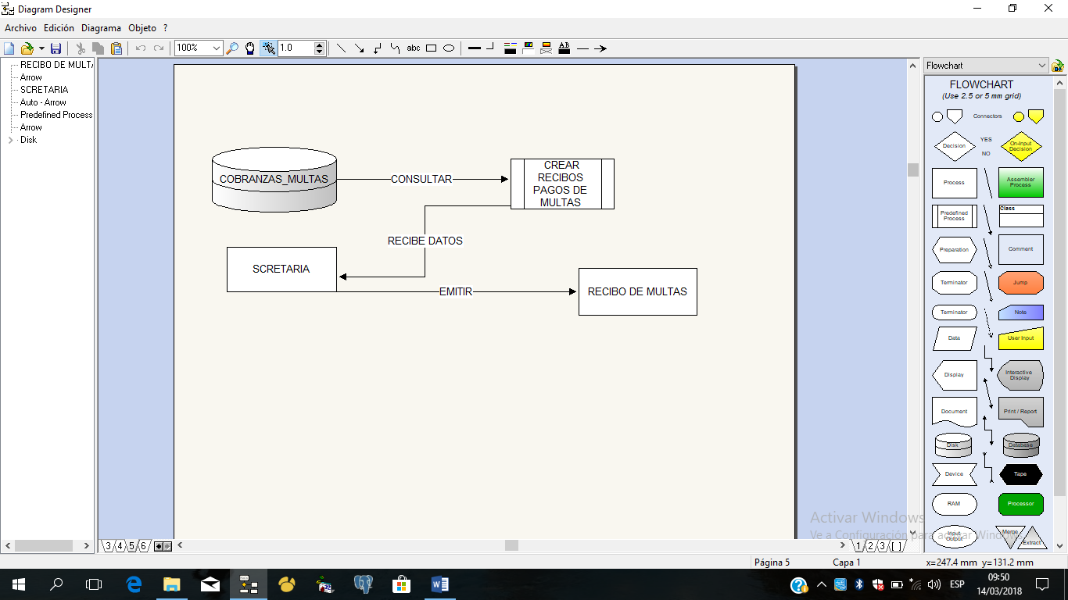

**Crear recibo de pago de aportaciones**

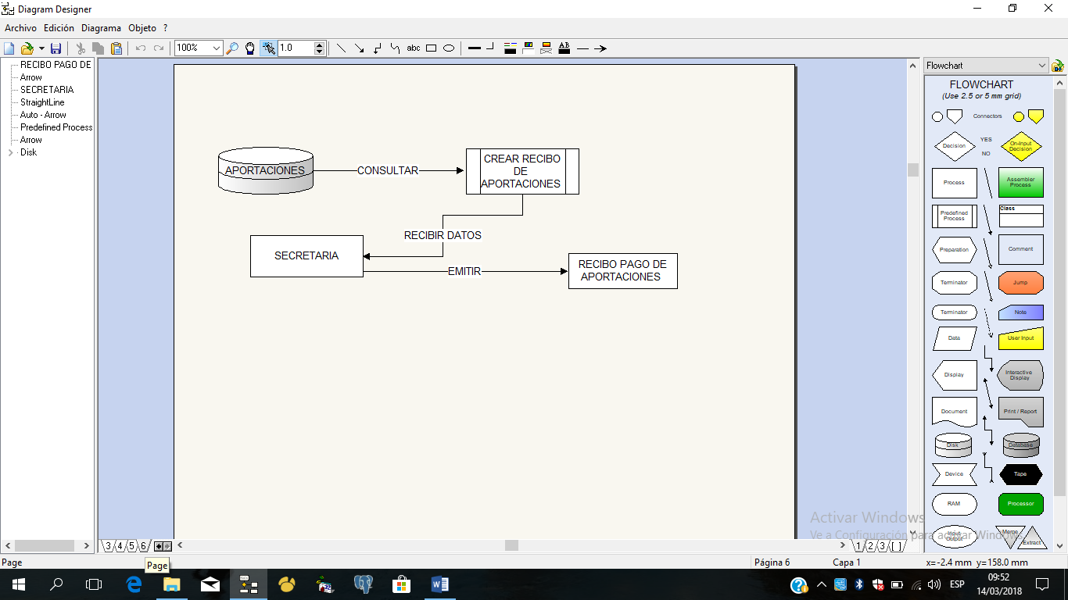

**GERENTE**

**Recibos de pagos**

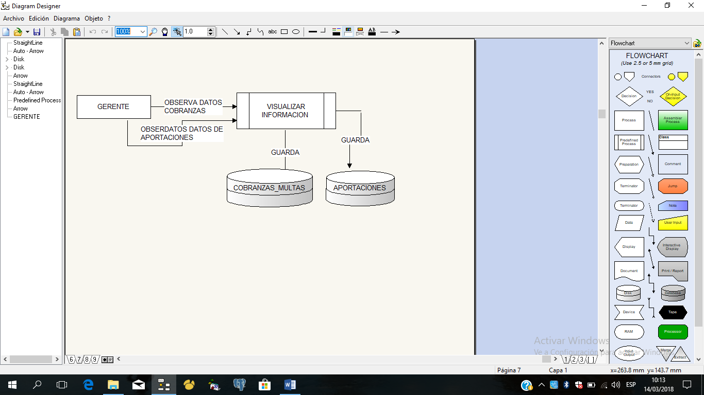

**Recibos de pagos de multas**

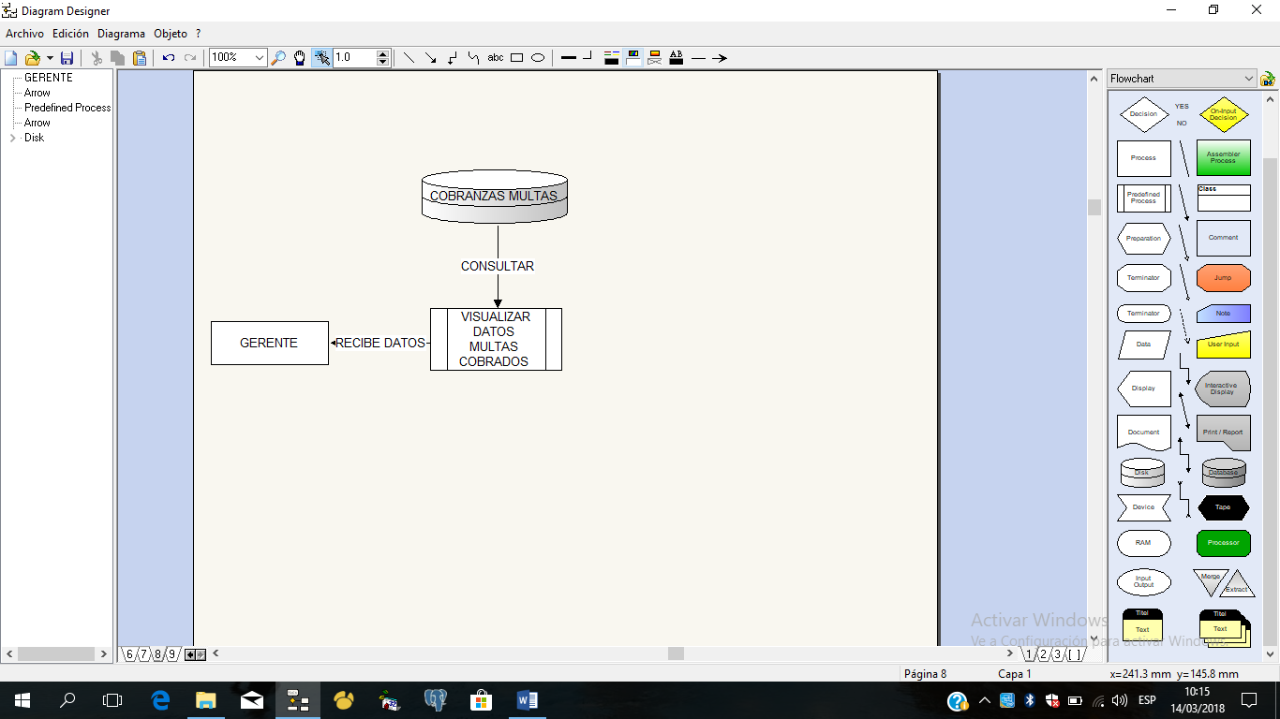

**Recibos de pago de aportaciones**

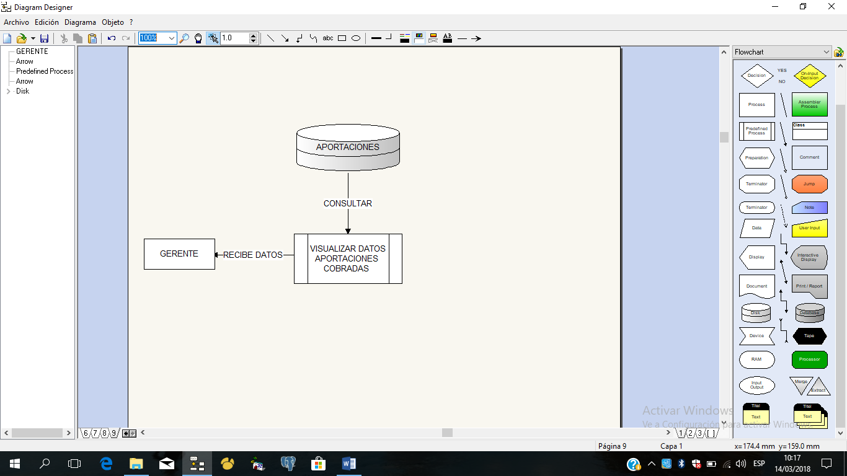

**DIAGRAMA DE TRANSICION DE DATOS**

**SECRETARIA**

Inicio de sesión

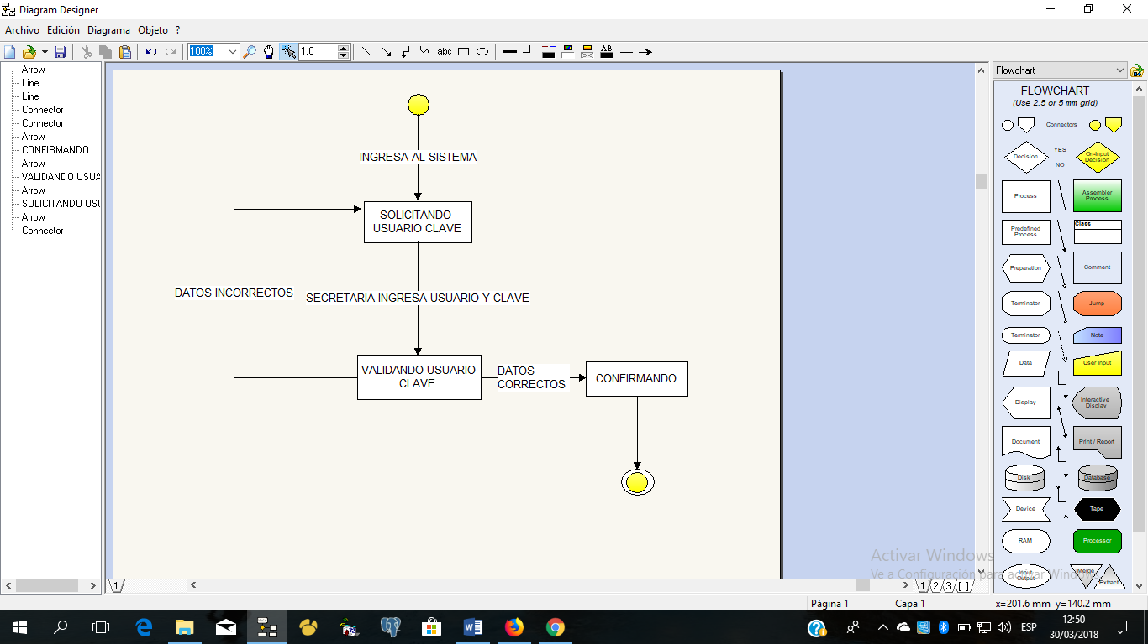

Selección de menú

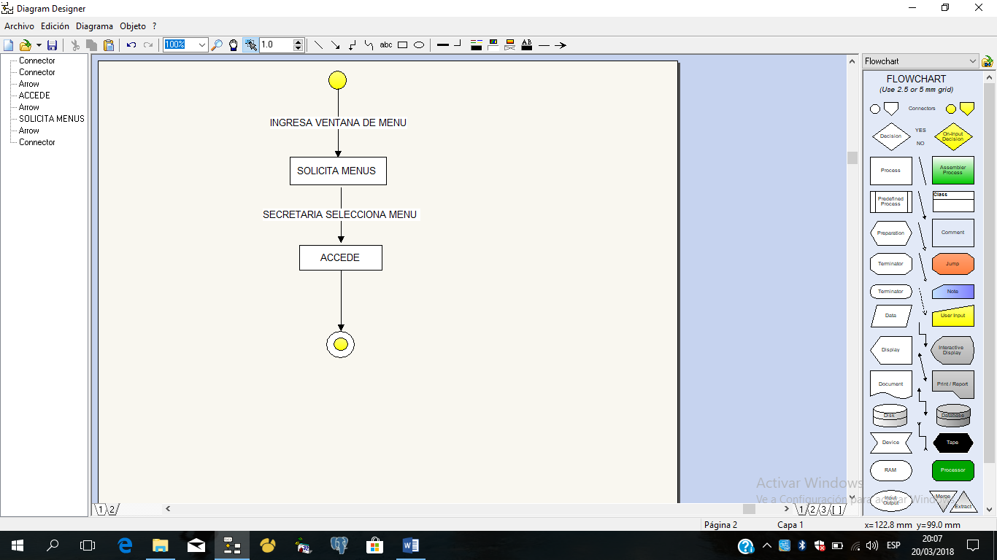

Registro multas

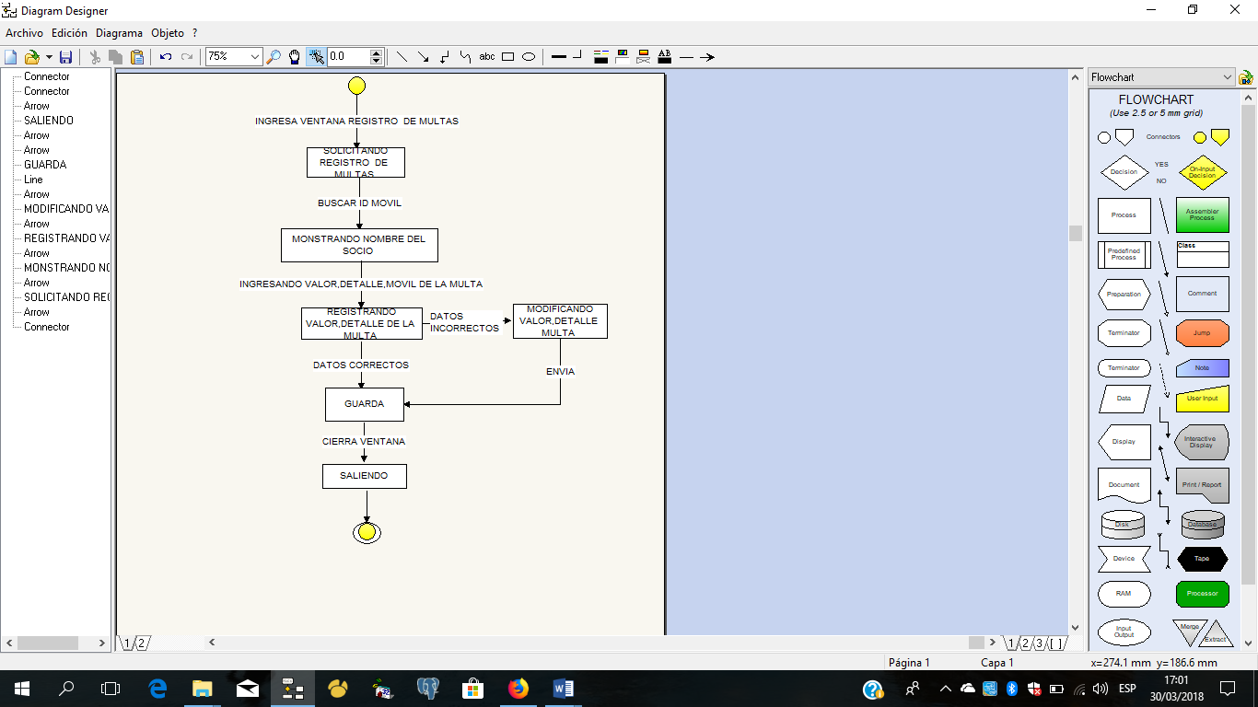

Cobro de multas

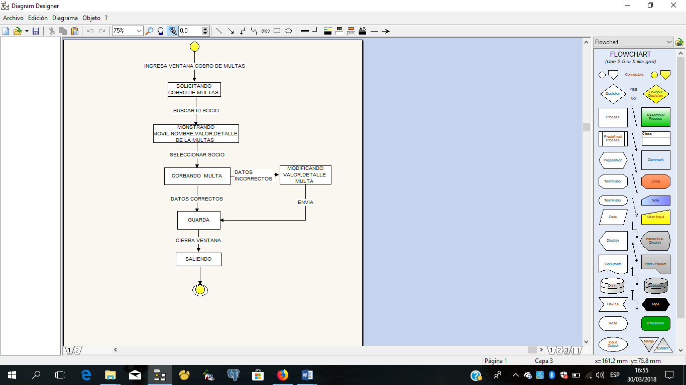

Recibo pago de multas

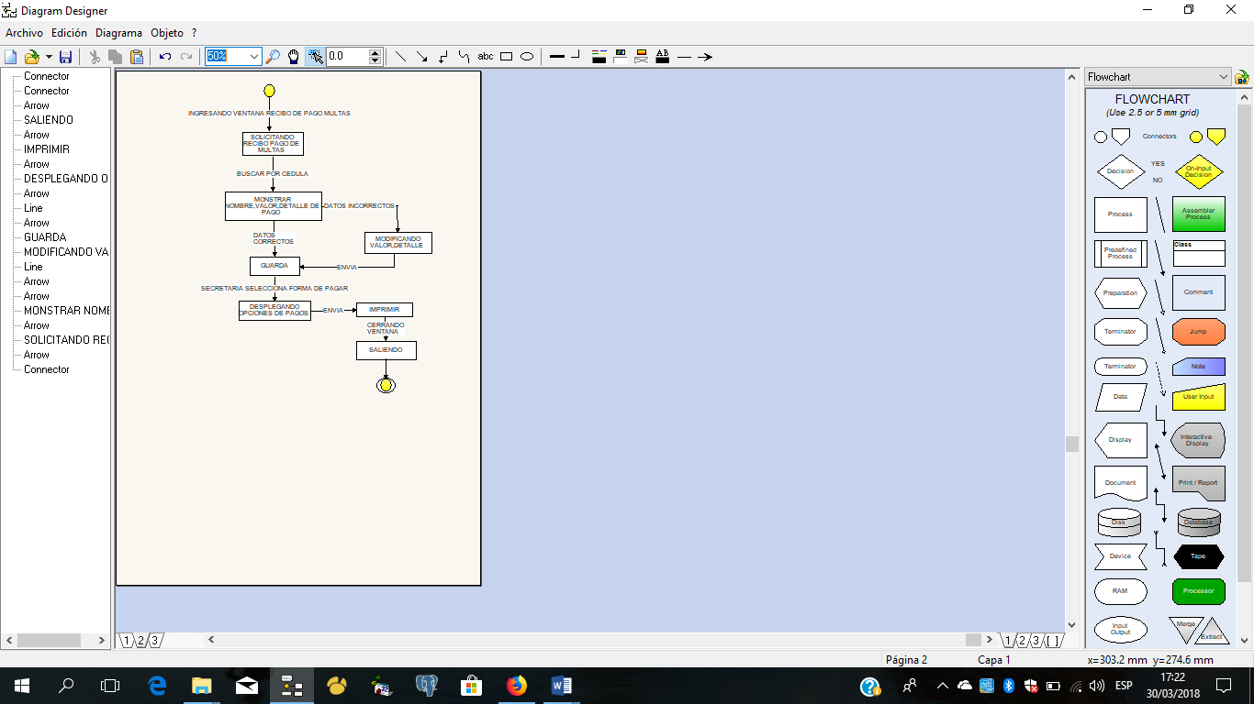

Cobro de Aportaciones

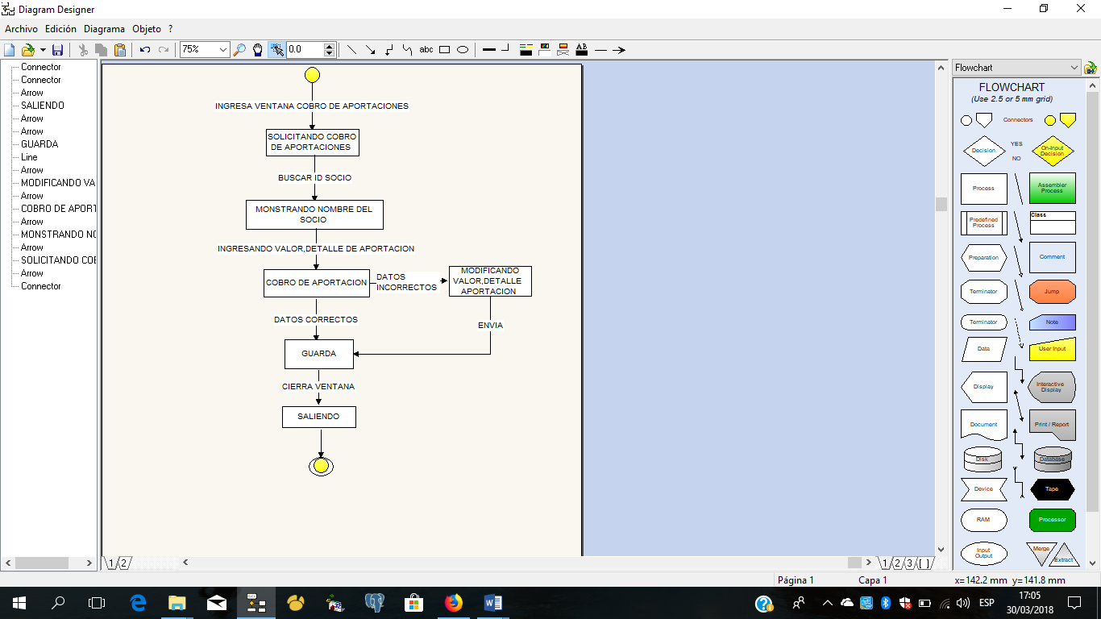

Recibo pago de Aportaciones

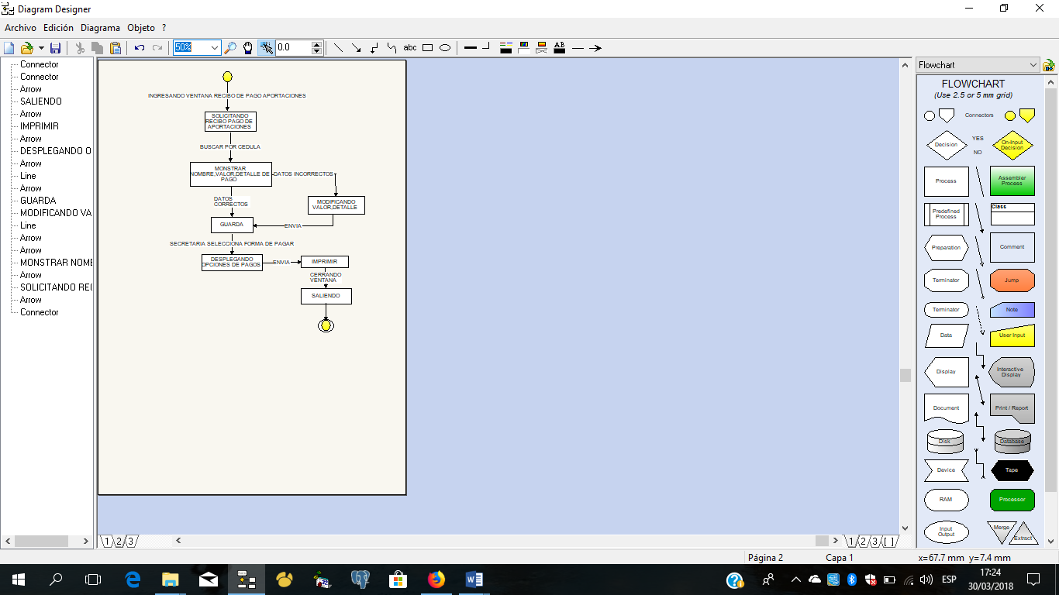

**GERENTE**

Inicio de sesión



Visualizar pagos de multas

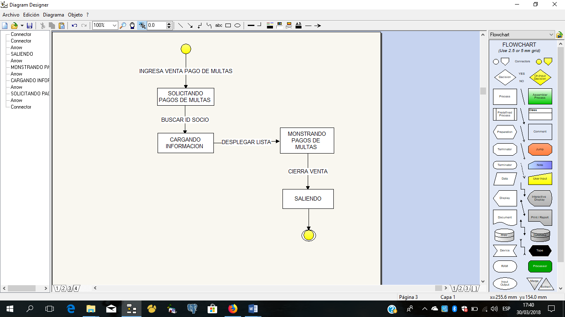

Visualizar pagos de Aportaciones

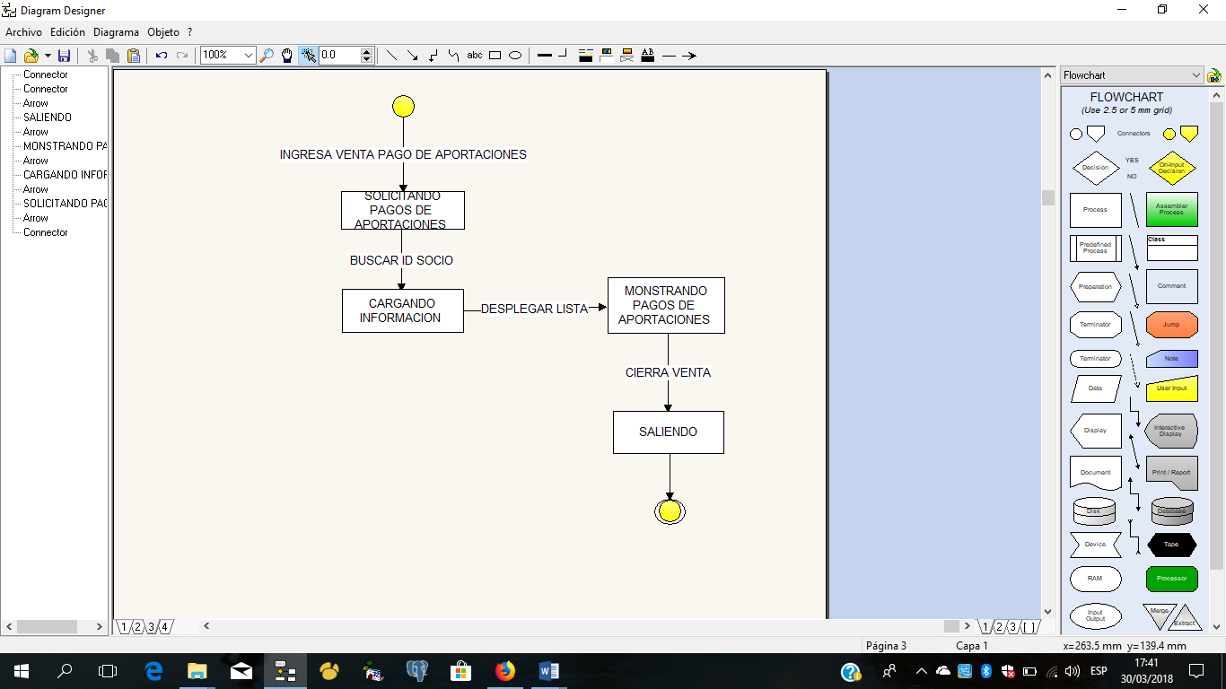

**DIAGRAMAS E-R**

Móvil

N

Tiene

1 N

Multas

Socio

1 N N 1 M 1

Realiza

Cobra

1 N

Cobra

N 1 N 1

trabajador

aportaciones

1 N

**DIAGRAMA DE BASES DE DATOS RELACIONAL**

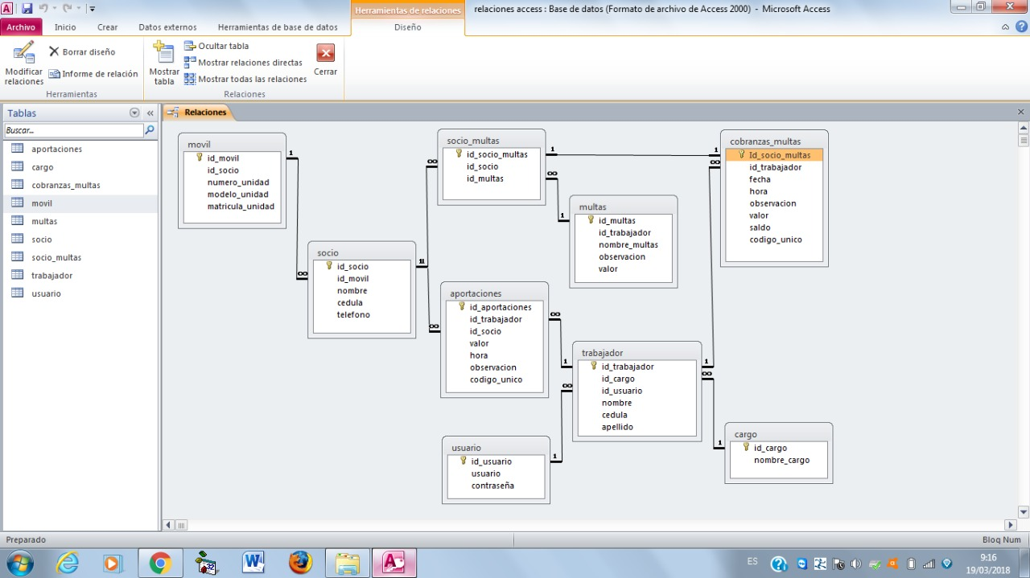

TECNICAS DE DOCUMENTACION

**MANUAL DE USUARIO**

**TITULO DEL DOCUMENTO:**

Guía para el software de control de pagos multas, aportaciones de socios de la cooperativa 15 de Octubre.

Expedición del documento: 05/04/2018 V1 Software de control multas, aportaciones de socios de la cooperativa 15 de Octubre.

Software control pagos multas, aportaciones de socios de la cooperativa 15 de Octubre V1

Organización Emisora**:** Tercero Análisis de Sistemas A

**AUTORES CORREO CONTACTO**

|  |  |  |
| --- | --- | --- |
| DUSTIN BLACIO | [Dustin_blacio@hotmail.com](mailto:Dustin_blacio@hotmail.com) | 0991628592 |
| MELLISA CONTRERAS | [Meli-nicol131@hotmail.com](mailto:Meli-nicol131@hotmail.com) | 0990301252 |
| ANGIE FERNANDEZ | [Anggiefero8@gmail.com](mailto:Anggiefero8@gmail.com) | 0981973352 |
| RICARDO DIAZ | Andres7diaz@autlook.com | 0998710268 |
| LISSETH OVIEDO | Karolinaarmijos4@gmail.com | 0999956243 |
| DIEGO JIMENEZ | Andres96jimenez@gmail.com | 0979843533 |

**TABLA DE CONTENIDO**

**1. INTRODUCCION** 2

**2. INFORMACION PARA EL USO DE LA DOCUMENTACION** 3

**3. CONCEPTOS OPERACIONALES** 3

**Registro de multas:** 3

**Cobro de multas:** 3

**Cobro de aportación:** 3

**Emitir recibo de pago de multas:** 3

**Emitir recibo de pago de aportación:** 3

**Visualizar pagos de multas:** 3

**Visualizar pago de aportaciones:** 4

**4. PROCEDIMIENTOS** 4

**4.1. Diagrama general** 4

**4.2. ACESSO DEL SISTEMA** 5

**4.3. MENU** 6

**4.4. PROCESO PASO A PASO DEL SISTEMA** 7

**4.4.1 Registro de multas** 7

**4.4.2. Cobro de multas** 8

**4.4.3. Recibo pago de multas** 9

**4.4.4. Impresión de pago de multa** 9

**4.4.5. Cobro de aportaciones** 10

**4.4.6. Recibo pago de aportaciones** 11

**4.4.7. Impresión de pagos de aportaciones** 12

**4.4.9. Visualizar Pagos de aportaciones** 14

**5. Información de Comandos** 14

**6. Mensajes de error y resolución de problema** 14

**7. GLOSARIO** 15

**8. REFERENCIAS** 15

# **1. INTRODUCCION**

En este documento es dirigido para los usuarios de la cooperativa 15 de octubre, los usuarios de este software son: la secretaria y el gerente.

El documento será interactivo para tener el mejor entendimiento del funcionamiento del software para los usuarios.

La descripción de nuestro software consiste, en tratar de reducir recursos de tiempo para la mano de obra, las funciones que realizara el sistema son: registrar las aportaciones y las multas de los socios a la cooperativa, y el sistema operativo en el cual va a funcionar es al Entorno de Escritorio.

# **2. INFORMACION PARA EL USO DE LA DOCUMENTACION**

Las personas quienes van a utilizar el sistema van a hacer dos los cuales son la secretaria la cual ella se encargara, de realizar los siguientes procesos: Registros de multas, Cobrar multas, Cobro de aportaciones, Emitir recibos de cobros de multas y de aportaciones.

El gerente la actividad que realizara consta en visualizar las cobranzas realizadas por la secretaria, por cobro de multas y aportaciones.

El documento está dividido en dos secciones en el apartado de procedimientos para enseñar a manipular el sistema correctamente.

# **3. CONCEPTOS OPERACIONALES**

## **Registro de multas:**

Es la actividad en la cual se ingresa información sobre las infracciones que realiza una persona en cualquier ámbito.

## **Cobro de multas:**

Es la operación en el cual recibe una cantidad de dinero por una sanción cometida por un individuo.

## **Cobro de aportación:**

Es la operación en la recibe una cantidad de dinero por concepto de obligaciones contraídas por la empresa.

## **Emitir recibo de pago de multas:**

Es un documento de respaldo en que un individuo tiene como justificar la actividad realizada.

## **Emitir recibo de pago de aportación:**

Es un documento de respaldo en que un individuo tiene como justificar la actividad realizada.

## **Visualizar pagos de multas:**

Es la actividad en la cual se observa las operaciones realizadas por la sanción cometidas por los individuos.

## **Visualizar pago de aportaciones:**

Es la actividad en el cual se observa las operaciones realizadas por conceptos que tienen los individuos con la empresa.

# **4. PROCEDIMIENTOS**

## **4.1. Diagrama general**

COBRANZAS MULTAS

APORTACIONES

TRABAJADOR

USURIO

MOVIL

TRABAJADOR

SOCIO_MULTAS

MULTAS

SOCIO

CARGO

SISTEMA CONTROL DE SOCIOS

APORTACIONES

USUARIO

COBRANZAS_MULTAS

RECIBO MULTAS COBRADAS

RECIBO DE APOFRTACIONES COBRADAS

## 

## **4.2. ACESSO DEL SISTEMA**

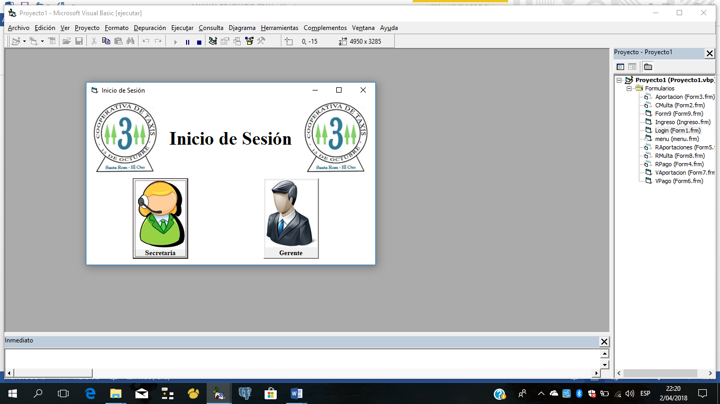

Esta es la primera ventana que se visualizara en la cual el usuario deberá seleccionar cuál es su ocupación al dar clic en uno de ellos accederá al siguiente modulo.



Luego de seleccionar el tipo de usuario se mostrara la ventana de ingreso en donde deberá ingresar su contraseña, en el mismo se encuentra dos botones la cual CONTINUAR es para seguir a otro modulo y de REGRESAR si en caso se equivocó de usuario.

## **4.3. MENU**

**SECRETARIA**

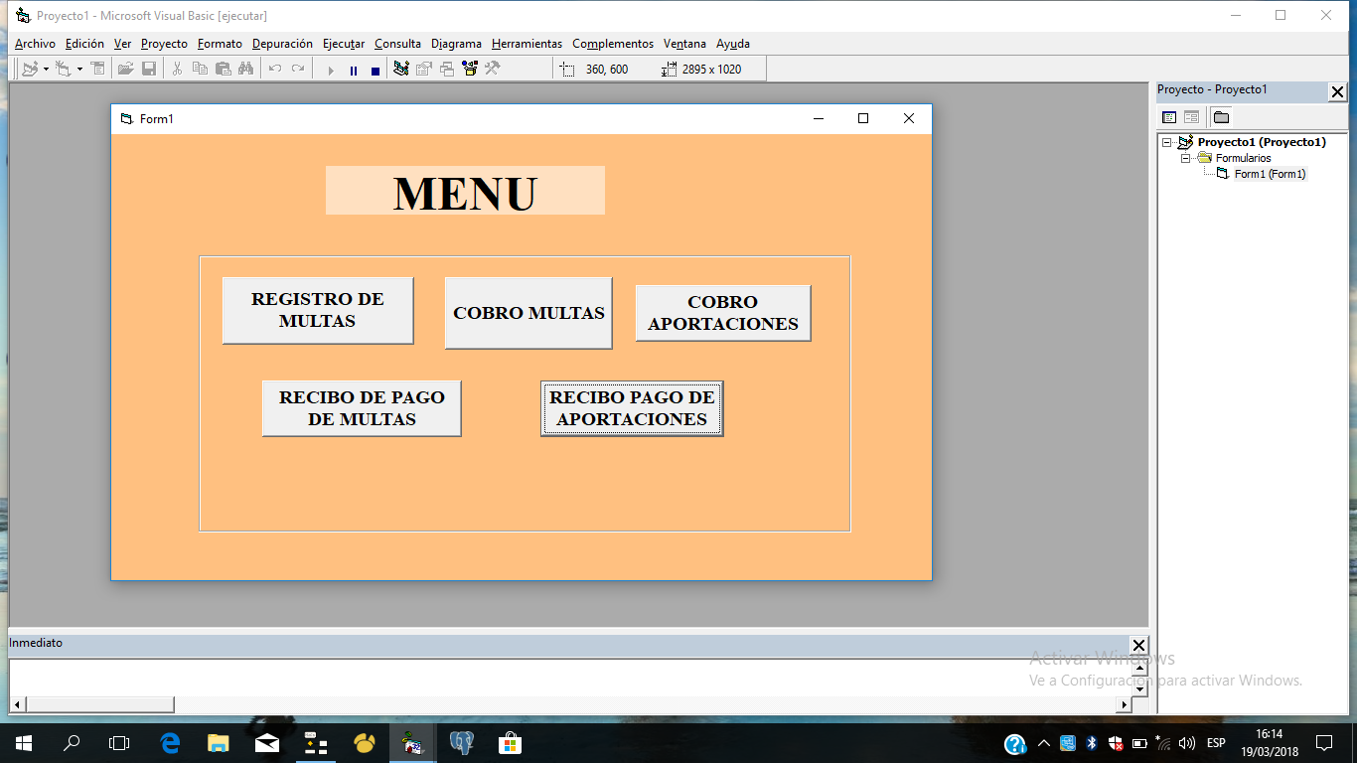

El usuario (Secretaria) en esta ventana le mostrara menú en el cual podrá seleccionar las opciones: registro de multas, cobro de multas, recibo de pago de multas, pago de aportaciones y recibo de pago de aportaciones.

**GERENTE**

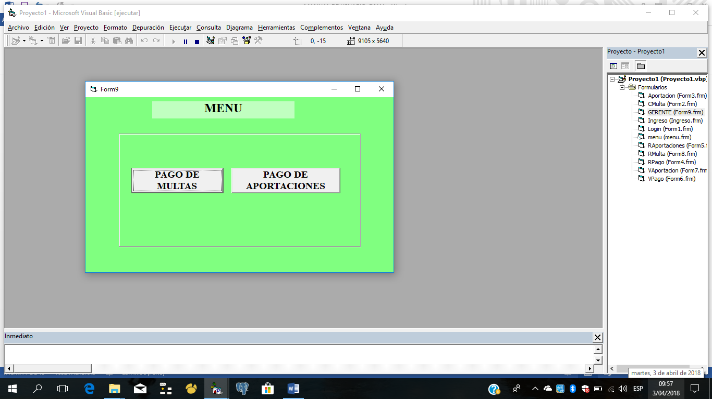

El usuario (Gerente) es la ventana le mostrara el menú para las actividades que realiza en la cuales son: visualizar pagos de multas, visualizar pagos de aportaciones.

## **4.4. PROCESO PASO A PASO DEL SISTEMA**

**SECRETARIA**

### **4.4.1 Registro de multas**

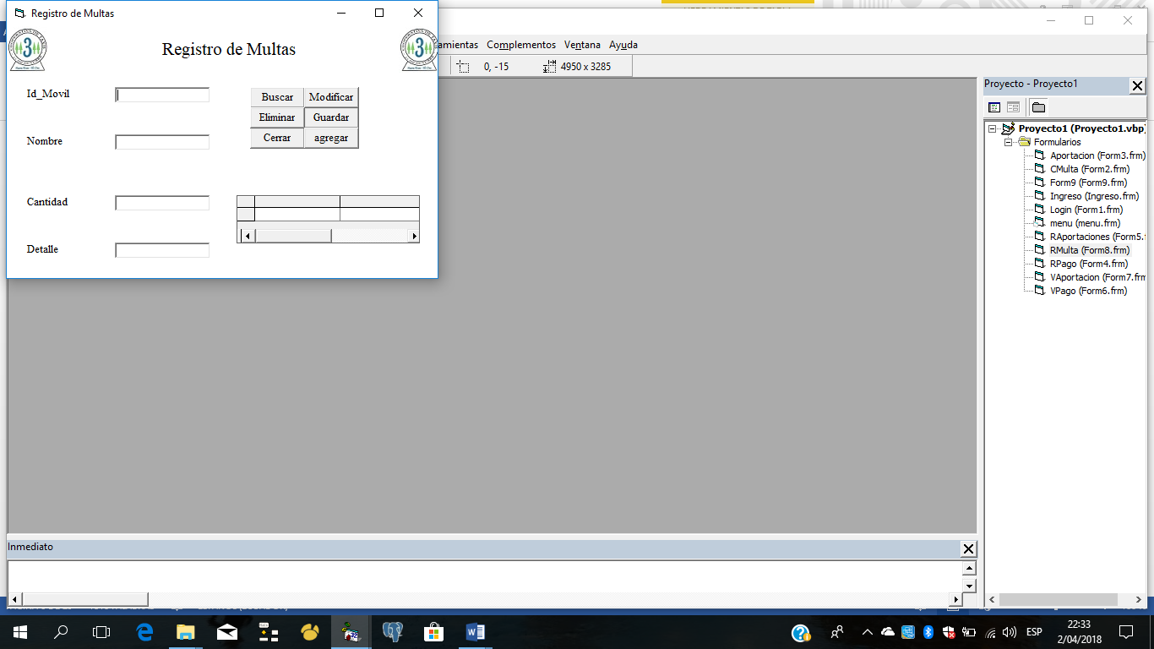

En esta ventana podrá realizar el registro de multas en el cual para buscar el socio que posea multa lo realizara, con el id_movil.

Mostrará luego de la búsqueda una lista en donde deberá seleccionar a la persona que va a registrar la multa cometida.

Después de haber realizado la búsqueda se visualizara el nombre de la persona.

Luego se debe ingresar la cantidad de dinero de la multa y escribir el detalle de la misma.

En caso de haber ingresado un dato erróneo puede usar los botones: modificar y eliminar.

Para poder ingresar otro socio deberá dar clic en el botón agregar.

Con los datos ya correctos deberá dar clic en el botón guardar y dar clic cuando ya haya termino el proceso de registro de multas.

### **4.4.2. Cobro de multas**



Para realizar el proceso de cobro de multas el usuario deberá buscar la multa por el id_socio y dar clic en botón buscar.

En el cual se mostrara en la lista los campos en donde se encuentra el nombre del socio la multa el detalle y el valor de la misma.

En donde deberá seleccionar la persona, luego de seleccionar se mostrara en los campos de nombre y cedula llenos.

En caso de estar un dato erróneo podrá corregir con los botones de modificar y eliminar.

Para registrar el cobro deberá dar clic en el botón cobrar.

Después de deberá guardar al final de proceso realizado y dará clic en caso de haber ya terminado el proceso.

### **4.4.3. Recibo pago de multas**



En el proceso de realizar el recibo de pago de multas, el usuario deberá dar clic en botón BUSCAR y hará por la cedula, luego de la búsqueda búsqueda se podrá visualizar la información solicitada como el nombre, cedula, valor, hora y fecha.

Deberá seleccionar la forma de pago que realice el socio.

En caso de haber un dato erróneo podrá corregirlos con los botones modificar y guardar.

Debe dar clic en botón guardar cuando tenga los datos correctos.

Deberá dar clic en imprimir para que realice la impresión del pago realizado.

Y dará clic en cerrar para salir de la ventana.

### **4.4.4. Impresión de pago de multa**

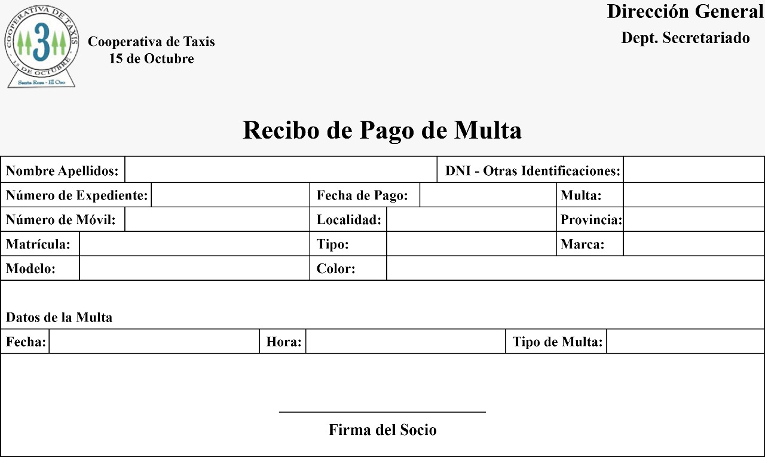

Así se imprimirá el recibo de pago de multas en lo cual el documento físico estarán llenos todos los campos previamente ingresados en módulo de crear recibos de pagos.

### **4.4.5. Cobro de aportaciones**



Para realizar el proceso de cobro de aportaciones el usuario deberá buscar la aportación por el id_socio y dar clic en botón buscar.

En el cual se mostrara en la lista los campos en donde se encuentra el nombre del socio, la aportación, el detalle y el valor de la misma.

En donde deberá seleccionar la persona, luego de seleccionar se mostrara en los campos de nombre y cedula llenos.

En caso de estar un dato erróneo podrá corregir con los botones de modificar y eliminar.

Para registrar el cobro deberá dar clic en el botón cobrar.

Después de deberá guardar al final de proceso realizado y dará clic en caso de haber ya terminado el proceso.

### **4.4.6. Recibo pago de aportaciones**



En el proceso de realizar el recibo de pago de aportaciones, el usuario deberá dar clic en botón BUSCAR y hará por la cedula, luego de la búsqueda búsqueda se podrá visualizar la información solicitada como el nombre, cedula, valor, hora y fecha.

Deberá seleccionar la forma de pago que realice el socio.

En caso de haber un dato erróneo podrá corregirlos con los botones modificar y guardar.

Debe dar clic en botón guardar cuando tenga los datos correctos.

Deberá dar clic en imprimir para que realice la impresión del pago realizado.

Y dará clic en cerrar para salir de la ventana.

### **4.4.7. Impresión de pagos de aportaciones**

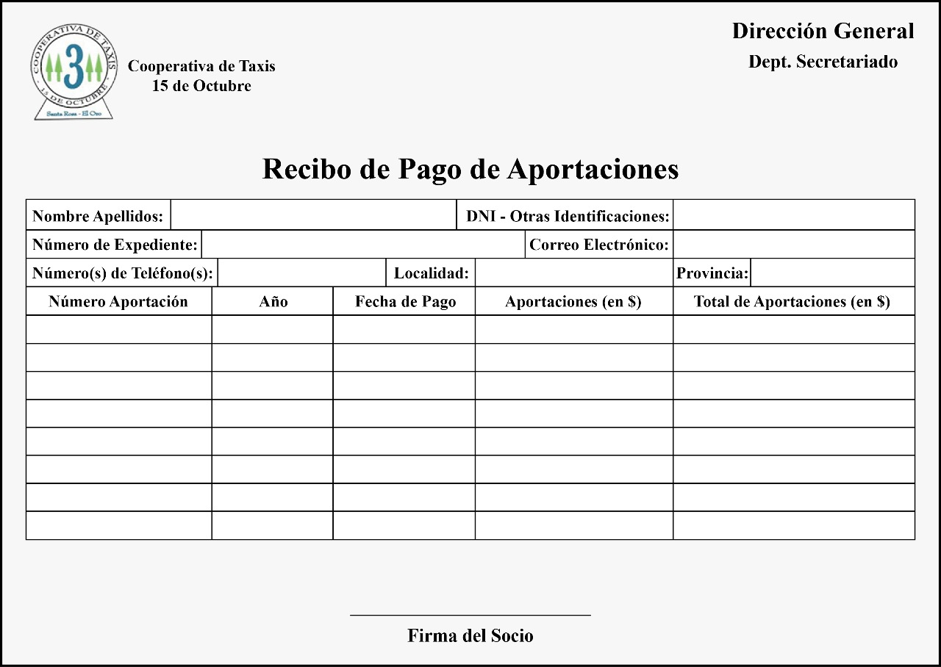

Así se imprimirá el recibo de pago de aportaciones en lo cual el documento físico estarán llenos todos los campos previamente ingresados en módulo de crear recibos de pagos.

**GERENTE**

**4.4.8. Visualizar de pago de multas**



El usuario en esta ventana podrá observar los pagos que han realizado los socios, el usuario para realizar el proceso debe dar clic en botón BUSCAR.

La búsqueda se lo hará con el id del socio multado, luego de eso se visualizara en nombre y la cedula del socio.

También se desplegara una lista en la cual se observara la información: del valor de la multa, la fecha, hora del pago y la forma del pago.

### **4.4.9. Visualizar Pagos de aportaciones**



El usuario en esta ventana podrá observar los pagos que han realizado los socios, el usuario para realizar el proceso debe dar clic en botón BUSCAR.

La búsqueda se lo hará con el id del socio multado, luego de eso se visualizara en nombre y la cedula del socio.

También se desplegara una lista en la cual se observara la información: del valor de la multa, la fecha, hora del pago y la forma del pago.

# **5. Información de Comandos**

Cntrl G: registro de multas

Cntrl R: cobro de aportaciones

Cntrl W: Cobro de aportaciones

Cntrl S: Recibo de pago de multas

Cntrl Q: Recibo de pago de aportaciones

# **6. Mensajes de error y resolución de problema**

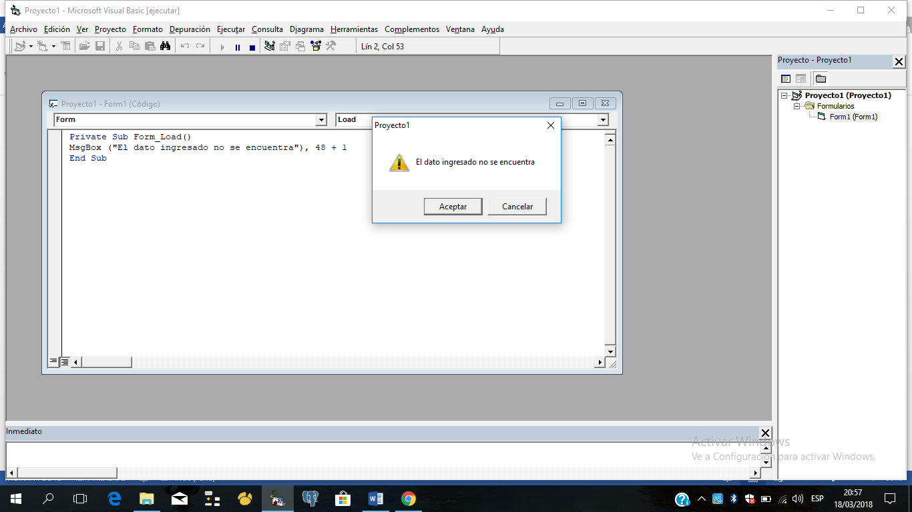

Cuando se visualice este mensaje, el usuario debe seleccionar aceptar y repetir la operación de búsqueda de las aportaciones

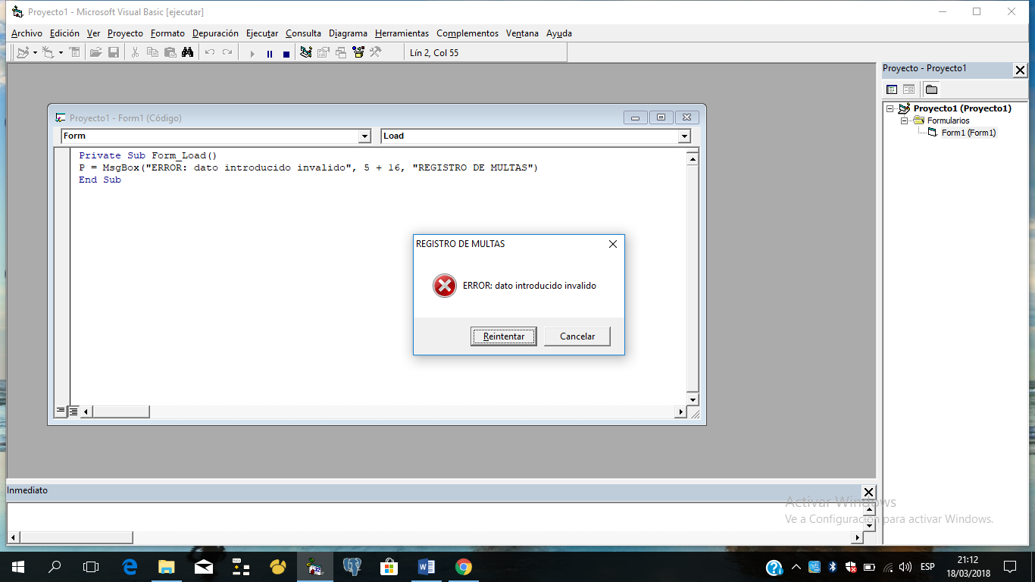

Se muestra este mensaje, el usuario debe revisar la base de datos y comprobar si ingreso un número por una cadena de caracteres.

# **7. GLOSARIO**

ACCES=acceso (Porto, s.f.)

Software = conjunto de programas que realizan tareas (Porto, s.f.)

Usuario= realiza una función (Mosquera, s.f.)

V1= primera versión (Mosquera, s.f.)

VB= visual Basic (Porto, s.f.)

# **8. REFERENCIAS**

Mosquera, P. (s.f.). Obtenido de https://definicion.mx/usuario/

Porto, J. P. (s.f.). Obtenido de https://definicion.de/access/